22.04.2020. математика 5.класс. Тема урока: Перевод десятичной дроби в проценты.
Изучить!!!
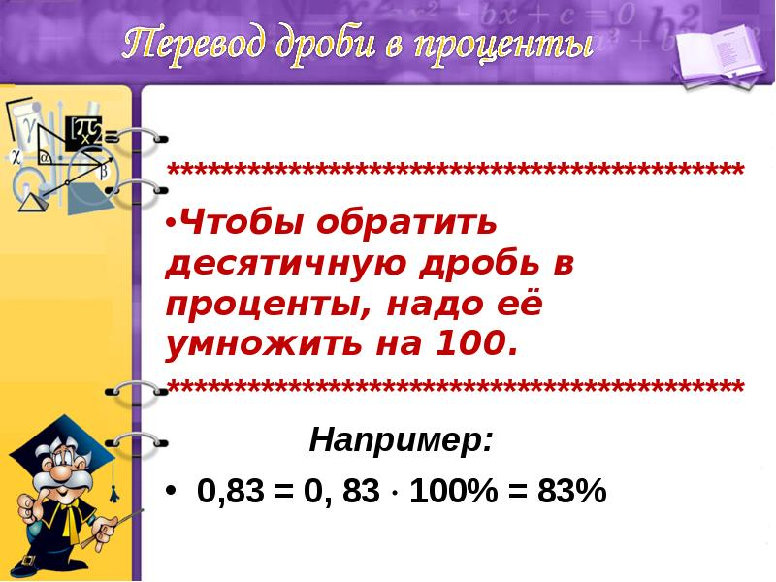
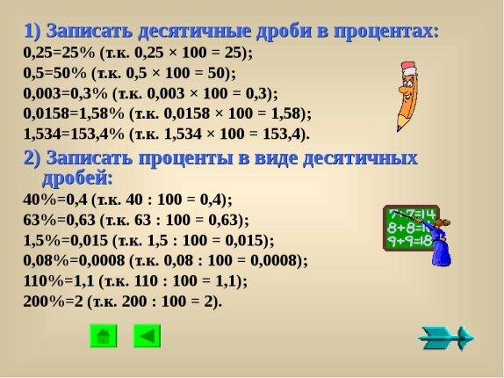
Оформить в тетрадь!!!
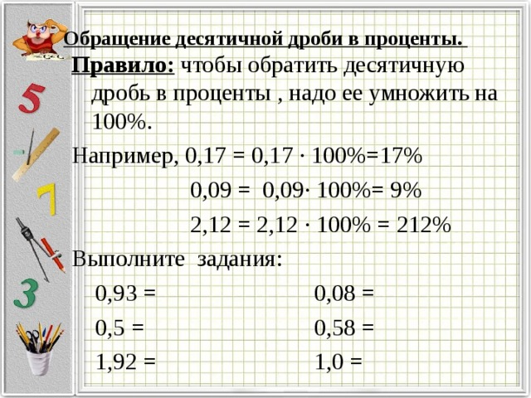

Д/з : Придумать пять примеров по теме и решить .

